Уважаемый Александр Моисеевич!
б/н 20.03. 9

А.М.Городницкому

От имени коллектива Информационного агентства России ТАСС и меня лично примите сердечные поздравления с Днем рождения!
Ваши проникновенные песни, огромная творческая энергия и человеческое обаяние принесли Вам популярность и искреннюю любовь миллионов людей.
Желаю, чтобы Ваша жизнь была полноценной, с приятными заботами, гениальными идеями и блестящими победами.
Хочется от души пожелать, чтобы исполнились Ваши самые заветные мечты, всегда хватало времени на отдых, на семью, и в Вашей жизни сохранялся идеальный баланс. Пусть Ваш жизненный путь складывается из светлых красок радости, здоровья, незабываемых событий, а каждый новый день дарит удачу и прекрасное настроение.
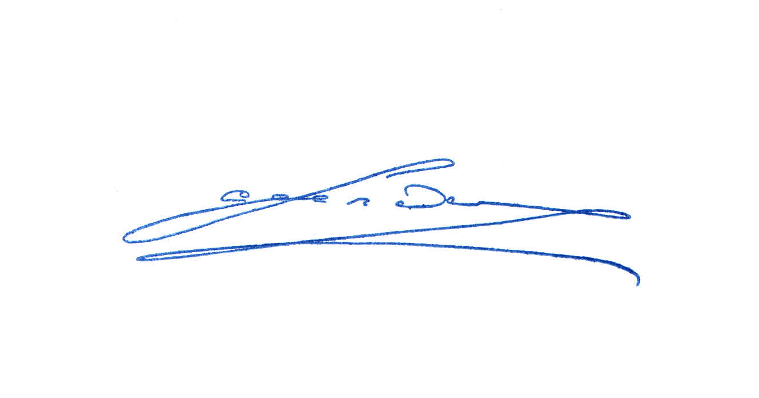
Желаю Вам душевных сил, оптимизма и благополучия!

Генеральный директор С.В. Михайлов

